
Bem-vindo ao Word
  - Instruções que pode editar, partilhar e imprimir
Ao contrário dos manuais de utilizador antiquados, este documento pode ser personalizado de acordo com as suas necessidades. Ao lê-lo irá aprender algumas noções básicas sobre o Word, mas este documento não é apenas para ler. Também pode editá-lo e colocar em prática o que aprende.
Para praticar a utilização das funcionalidades do Word, esteja atento ao texto a vermelho Experimente neste documento.
 | Para poupar tempo: Se só tiver um minuto e quiser ver como funciona, veja este vídeo: Bem-vindo ao Word.

Seja eloquente com uma pequena ajuda
O Word verifica a ortografia e a gramática automaticamente e marca as palavras erradas com um sublinhado vermelho e ondulante. Os erros gramaticais são apresentados com um sublinhado duplo azul.
Experimente: coloque o cursor no final deste parágrafo e prima Enter para começar um novo parágrafo. Escreva uma frase com alguns erros ortográficos e gramaticais e prima Enter para finalizar o parágrafo.
Clique com o botão direito do rato no texto marcado com sublinhados ou prima F7. Selecione uma sugestão para corrigir os erros.
Conte com o Word para contar as suas palavras
Experimente: prima a tecla Enter depois desta linha e escreva algumas palavras.
A barra de estado na parte inferior da janela faz uma contagem contínua do número de palavras no documento.

Guarde o documento para mais tarde e aceda ao mesmo onde quiser
Ao guardar este documento no OneDrive, poderá abri-lo em qualquer lugar: a partir do seu computador, tablet ou telemóvel. As suas alterações serão guardadas automaticamente.
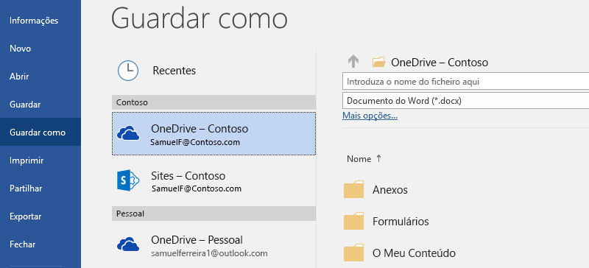
Experimente: selecione Ficheiro > Guardar Como e, em seguida, selecione o OneDrive e atribua um nome a este documento.
Se iniciar sessão no Office 365 noutro dispositivo, este documento estará na sua lista de ficheiros recentes. Pode recomeçar a partir de onde ficou, mesmo que deixe o documento aberto no computador que está a utilizar neste momento.
Partilhe e colabore
Com este documento guardado no OneDrive, pode partilhá-lo com outras pessoas. Essas pessoas nem precisam de ter o Word para o abrir.
Experimente: Selecione Partilhar e envie uma ligação para este documento (atalho de teclado: prima Alt+F+Y2 ou Alt+Z+S).
Pode enviar a ligação escrevendo o endereço de e-mail de uma pessoa ou copiando a ligação e colando-a numa mensagem ou conversa. Se quiser que a pessoa leia o documento mas não o edite, configure a permissão dessa pessoa para que apenas possa ver.
Se a pessoa não tiver o Word, o documento será aberto no browser, no Word Online.

Adicione elementos visuais com imagens da Web
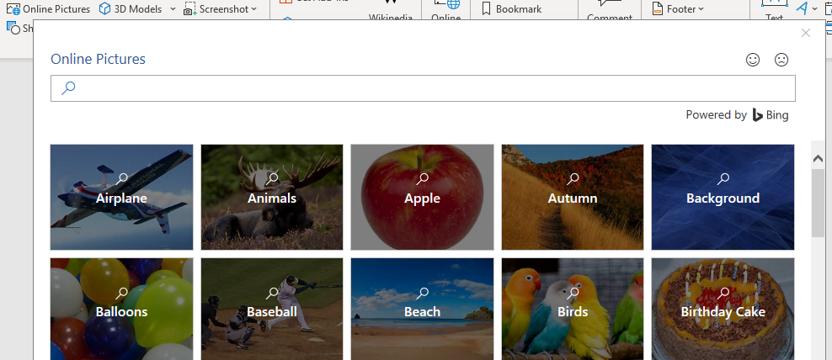
O Word trabalha com o Bing para lhe dar acesso a milhares de imagens que pode utilizar nos seus documentos.
Experimente: prima a tecla Enter depois desta linha para criar uma linha em branco:
- Com o seu cursor no espaço em branco acima, aceda ao separador Inserir, selecione Imagens Online e, em seguida, procure algo como clipart com cachorrinhos.
- Selecione a imagem que pretende e selecione Inserir.

Torne o aspeto do seu texto mais apelativo ao formatá-lo
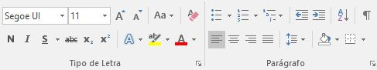
Para formatar o texto, selecione-o e, em seguida, selecione um botão na área Tipo de Letra ou Parágrafo no separador Base.
Experimente: selecione o texto nas linhas abaixo e escolha as opções de formatação adequadas para que o texto seja um exemplo da formatação descrita:
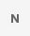 | Negrito (atalho de teclado: Ctrl+N)
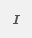 | Itálico (atalho de teclado: Ctrl+I)
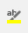 | Realce
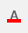 | Cor do Tipo de Letra
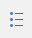 | Marcas
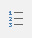 | Numeração
Sugestão: se selecionou palavras inteiras para este exercício, reparou que o Word lhe apresentou uma pequena barra de ferramentas com as opções de formatação do tipo de letra?
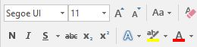
Com isso e os atalhos de teclado, como Ctrl+N ou Ctrl+I, pode poupar tempo porque não tem de aceder sempre ao separador Base.
Faça magia: utilize os Estilos de título
O título desta parte do documento ("Faça magia: utilize os Estilos de título") tem o mesmo aspeto dos outros títulos neste documento, mas não é tão útil. Está formatado com definições do tipo de letra (tipo de letra, tamanho e cor), enquanto os outros títulos estão formatados com um Estilo de título (mais especificamente, o Título 1).
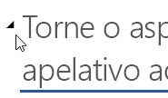 | Está a ver o pequeno triângulo que aparece quando passa o rato sobre os outros títulos?  Pode fechar ou expandir tudo o que está por baixo de um título, como um destaque. Mas este não está a funcionar. Vamos corrigi-lo.
Experimente: aplique o estilo Título 1:
- Coloque o cursor em alguma parte do título acima ("Faça magia: utilize os Estilos de título"). Não selecione nada.
- No separador Base, aceda à secção Estilos e selecione Título 1(atalho de teclado: Ctrl+Alt+1).
Já está! Agora tem o aspeto de um título e funciona como tal.
Personalize o seu documento de forma instantânea
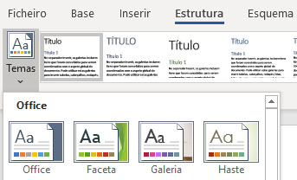
Os temas e conjuntos de estilos permitem-lhe alterar o aspeto do seu documento de forma instantânea. Funcionam melhor quando o documento está formatado com estilos (por isso, ainda bem que corrigimos o Estilo de título acima).
Experimente: explore os temas e conjuntos de estilos:
- No separador Estrutura, selecione Temas e escolha um tema do menu pendente
Repare que a galeria de conjuntos de estilos é atualizada para refletir o tema que escolheu.
- Selecione o tema que pretende do menu pendente e clique no mesmo para o aplicar.
Outras funcionalidades
Se tiver um pouco mais de tempo, experimente estas funcionalidades.
Experimente: localizar e substituir
Prima Ctrl+U e utilize a ferramenta Localizar/Substituir para substituir todas as entradas Experimente por Já experimentei.
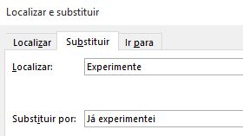
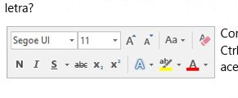
Experimente: moldar o texto em torno das imagens
Algumas das imagens neste documento estão colocadas ao lado de um parágrafo de texto. Experimente explorar a moldagem de texto: selecione esta imagem, aceda a Formatar > Moldar Texto e utilize as setas para cima/baixo para navegar entre as opções para obter uma pré-visualização dos resultados.
Obtenha ajuda com o Word
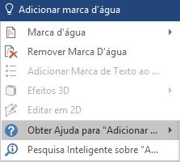
A caixa de pesquisa Diga-me mostra-lhe diretamente comandos e a Ajuda no Word.
Experimente: obtenha ajuda:
- Aceda a Procurar na parte superior da janela.
- Escreva o que pretende fazer.
Por exemplo, escreva:
- Adicionar marca d'água para aceder rapidamente ao comando de marca d'água.
- Ajuda para aceder à ajuda do Word.
- Formação para ver a lista de cursos de formação do Word.
- Novidades para obter uma lista das atualizações mais recentes do Word.

Diga-nos o que pensa
Dê-nos feedback sobre este modelo para podermos fornecer conteúdos realmente úteis. Obrigado!


